深圳市商业联合会
清华·博商同学会
清艺汇中国艺术平台
珍稀奇收藏艺术研究院
企业家收藏俱乐部
【中国艺术投资鉴赏名家大讲堂】
书画精品、珠宝翡翠、玉石珍品、传世名瓷等四大艺术投资研究专题
开启中国艺术大联盟高端平台

【中国艺术投资鉴赏名家大讲堂背景】
盛世兴藏、鉴真识宝、投资艺术、递增财富。由全国权威鉴定机构；清华大学、中央美术学院、中国人民大学、北京大学等知名院校；国内外顶极拍卖公司、宝玉石协会、艺术研究院、画院、艺术馆、收藏家协会等机构及著名专家教授、鉴定家、艺术家、收藏家，为国内外艺术投资收藏人士、商界精英、艺术产业英才，打造具备国际运营模式的专业实践型中国艺术投资鉴赏名家大讲堂，培养具有艺术品鉴赏及投资眼光的收藏精英。收藏艺术、递增财富、传播文化、尊享高贵。
中国艺术投资鉴赏名家大讲堂首届推出书画精品、珠宝翡翠、玉石珍品、传世名瓷等四大艺术投资研究专题。传承艺术精髓、培养收藏精英，在专业理论课程深入经典讲授的基础上，由国内外权威一线专家担纲专业实践导师，开展专题模拟实践课程。艺术实物标本教学直击深造实效，手眼与科技仪器相结合，真实市场、全程导师、淘宝竞赛，实现专业艺术课堂与一线专业艺术市场实践的零距离交锋，最大程度地提高学员的艺术鉴赏与市场估价投资水平，并通过知名导师、艺术学员间的互动交流，学以致用，规避艺术品收藏和投资误区，把握艺术品投资的捷径，为国内外企业家、艺术投资家、收藏家的事业提升提供专业精准的艺术投资指导。

【中国艺术投资鉴赏名家大讲堂受益】
全程知名导师、全国艺术学员互动，聆听艺术资本市场规律，感知投资前沿理念！借力国内外艺术名家机构广阔舞台，专享投资鉴赏艺术真传，开拓事业新高度！
加入中国艺术投资鉴赏名家大讲堂，直通成为中国艺术产业联盟高端平台荣誉成员！
【中国艺术投资鉴赏名家大讲堂特色】
根据当前艺术产业的投资热点，研修班与导师共同精心设置，研究模块涉及：
书画精品、珠宝翡翠、玉石珍品、传世名瓷四大艺术投资研究专题；
资深导师传授高端艺术投资策略顾问专题；
实时分析国内外艺术行业拍卖及收藏热门专业专题；
国内外知名拍卖集团高管对话专题；
国内外知名企业收藏家对话专题；
国内外顶级艺术机构掌门人对话专题；
国内外艺术名家主题艺术汇；
精读中华传统文化与历史精华专题；
国内外经济走势与艺术产业投资专题；
国内外艺术仿冒赝品现状与实物对比鉴定实践专题；
国内外高端艺术产业观摩考察及全球艺术圣地游学专题；
中国艺术市场年度艺术投资高峰论坛；
年度艺术展览拍卖公益盛典活动等。

研修班遵循全球艺术发展规律，简明剖析艺术产业核心、直观传授艺术鉴赏技巧，精准参与国际艺术投资、实时开阔全球艺术视野，首创中国收藏艺术名家大讲堂顶级艺术精品课程体系，打造南中国艺术收藏与投资的黄埔军校！向收藏名家学习、成就艺术人生！

【中国艺术投资鉴赏名家大讲堂师资】
（知名专家巡回邀请部分名单、排名不分先后）

1.珠宝玉石专家部分
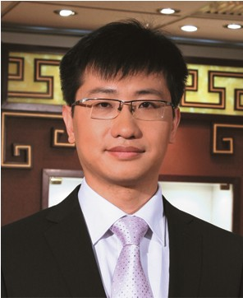
郭颖
著名翡翠珠宝鉴定评估专家，中国地质大学（北京）珠宝学院副院长，中国珠宝首饰行业协会教育专业委员会秘书长、北京电视台《理财》节目鉴定专家，作为特邀专家接受中央电视台、北京电视台、中央广播电台的专题采访。近年发表翡翠珠宝、专业论文40余篇，并在多家珠宝专业网站及收藏界广为流传。

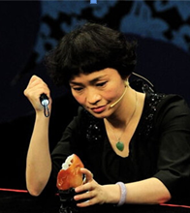
欧阳朝霞
知名珠宝玉石专家，央视《寻宝》鉴定专家，中国地质大学宝石学硕士学位，国家注册拍卖师、文物拍卖单位专家证书。多家媒体珠宝鉴赏、收藏栏目专栏作家，珠宝鉴赏收藏与拍卖方向资深教授。

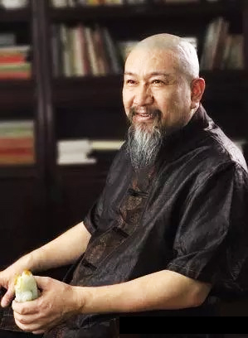
吴德昇
著名玉石鉴赏专家，海派玉雕创新代表人，中国玉石雕刻艺术大师、中国
工艺美术大师、上海特级玉石雕刻终身大师等称号。代表作《姜太公钓鱼》、《洞天福地》、《十八罗汉》、《绝代双骄》、《白玉裸女》、《贵妃出浴》等先后获得国家文化部艺术类百花奖金奖、中国玉石雕刻作品“天工奖”金奖、中国玉器百花奖金奖等。

朱静昌
资深珠宝鉴定专家，同济大学宝石学教育中心主任，上海宝玉石行业协会副秘书长，美国、比利时钻石高级鉴定分析师，长期从事宝玉石鉴定与评估。
于本生
资深珠宝玉石专家，中宝协理事，故宫展览部顾问，曾任中宝协会鉴定委员、中国地质大学兼职副教授、嘉德拍卖公司鉴定顾问，民品首席鉴定师。

王时麒
北京大学宝石鉴定中心主任，研究员，珠宝鉴赏专家。

王婷
珠宝投资分析专家，中国保利拍卖珠宝钟表尚品部、保利珠宝沙龙总经理。

黄铭煇
珠宝、腕表奢侈品投资分析专家，中国嘉德名表珠宝翡翠部总经理。

古方
知名玉器鉴定专家，中国社科院考古所玉器专业研究员。

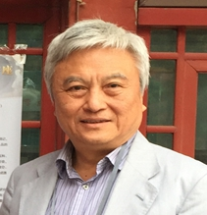
吴棠海
著名古文物专家,台湾玉器、瓷器鉴定专家，震旦博物馆总顾问专家。文博系统资深专业教授，先后传授培养出众多国内知名院校文博专家，故宫博物院等文博机构内部交流资深教授，其创立的吴氏鉴定法简明易行，并在国内文博系统广为传播沿用。

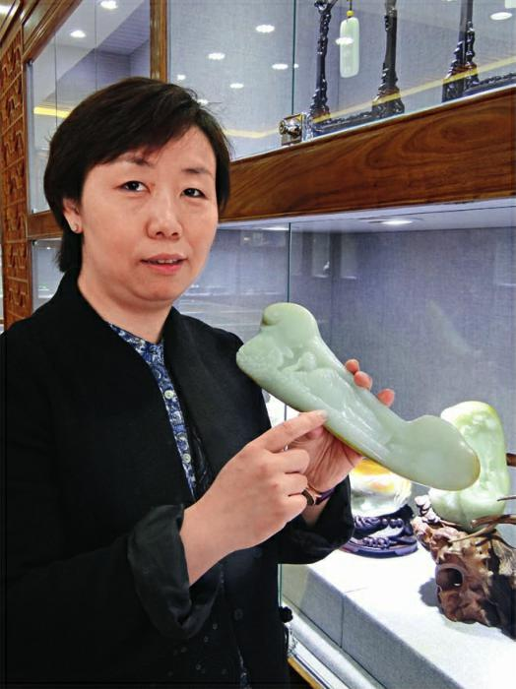
苏然
中国玉石雕刻大师、京派玉雕传承人，中国高级玉雕设计师、全国青年优秀工艺美术家、中国青年玉石雕艺术家，誉为宫廷玉雕的新一代传人，当代著名的一线实力派玉雕大师。中国宝玉石协会理事、北京工美学会常务理事，并成为享受政府特殊津贴的年轻玉雕专家。

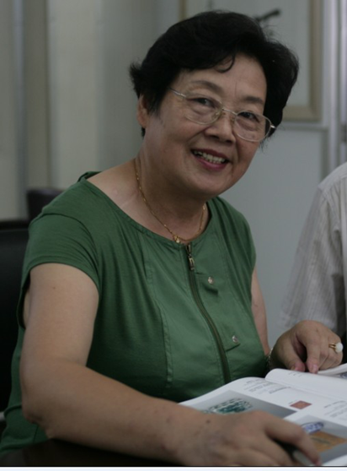
杨震华
知名玉器瓷器鉴赏家，国家文物鉴定委员会委员，从事文物鉴定工作40余年，她紧跟市场，能抓住鉴别要点，是当前国内古玉鉴定权威。长期和南张（永昌）北耿（宝昌）工作多年，从事全国多家博物馆一、二级文物鉴定多年，擅长古玉，通晓古瓷。

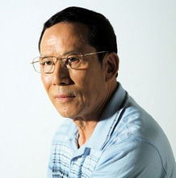
蒋有儒：著名和田玉鉴定专家，中国宝玉石协会理事，中国白玉研究会副会长、新疆宝玉石协会副会长、新疆宝玉石商会副会长、亚洲珠宝联合会副秘书长、国营首任和田玉收购站站长，为我国和田玉保护开发和玉雕产业的规范发展作出了极大贡献，先后受到周恩来、刘少奇、贺龙、陈毅、江泽民国家几代领导人接见，从事和田玉开发、收购、经营、鉴定、研究５０余年。

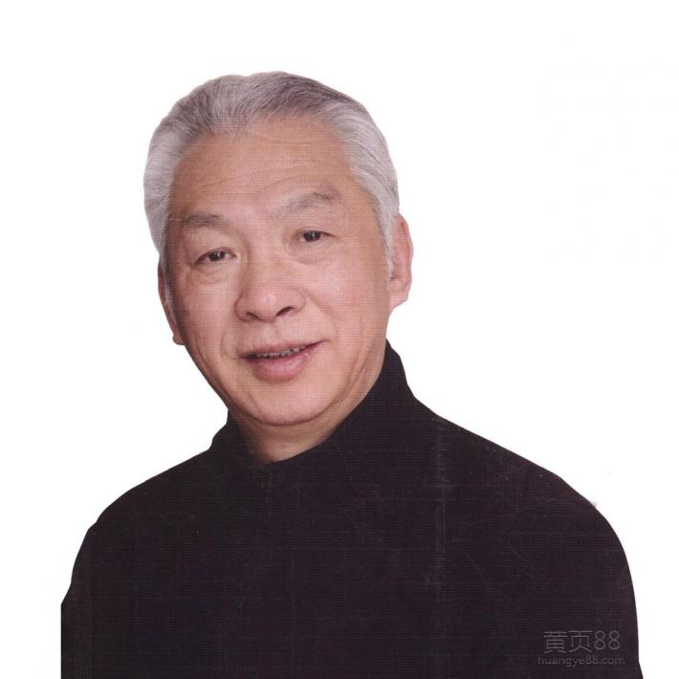
蔡国声
中国知名艺术品鉴定专家，中国书法协会会员，央视《寻宝》栏目资深专家，专注杂项收藏评估、玉石投资评估等专业研究。

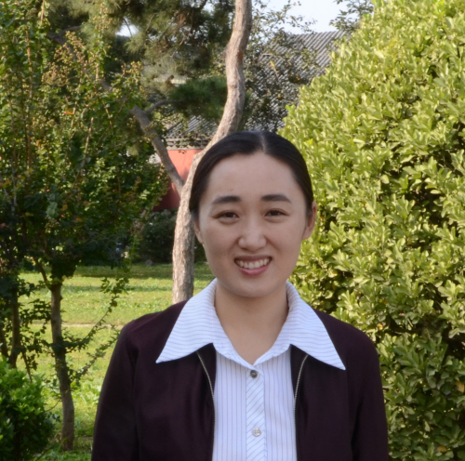
徐琳
著名玉器鉴定专家，故宫博物院研究员，玉器专业研究员。

2.中国书画专家部分
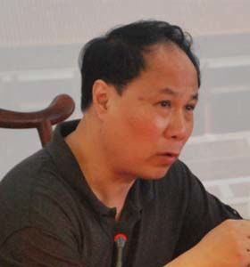
鲁力
知名书画鉴定专家，国家文物鉴定委员会委员，南京博物院征集部主任，国家文物出境鉴定江苏站站长，江苏省文博专业高级委员。从事书画鉴定工作20多年，曾随谢稚柳、刘久庵、杨仁恺、傅熹年先生学习书画鉴定。87年始先后在国家文物局、南京艺术学院美术史系、清华大学、上海华东师范大学等单位承担书画鉴定教学。94年参加国家文物局第一届全国文物出境鉴定站书画责任鉴定员考核中获第一名，多家电视台鉴定专家。

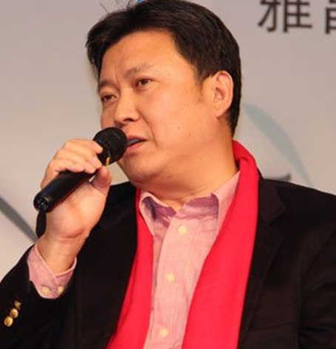
朱绍良
国际知名书画收藏家，知名书画鉴赏评估家，全国多所知名高校艺术投资鉴定授课专家。2010年被《收藏家》杂志评为全球华人收藏家榜首。在书画收藏界享有盛誉，先后向启功、傅熹年先生学习书画鉴赏，是迄今进入我们视野中最值得尊重的收藏家,其所藏部分宋元明清书画及明清官窑瓷器曾于2009年在首都博物馆公开展出,均符合国家一级文物标准。
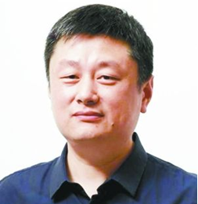
赵力
艺术市场分析研究中心专家，书画艺术投资家，中央美术学院资深艺术研究员、教授，国内艺术市场运作评估专家。

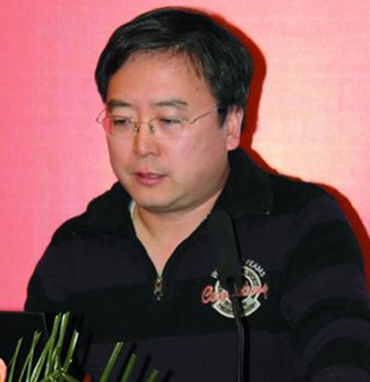
曹庆晖
知名书画鉴赏、策展专家、美术史论家，中央美术学院人文学院副教授，中央美术学院图书馆副馆长。

于洋
知名书画鉴赏专家，美术史论家，中央美术学院副教授，文化部国家主题性美术创作研究中心副主任，央美硕士生导师，艺术学博士后。

钱振峰
资深珠宝玉石专家，中国高级工艺美术师，中宝协理事，美国A.S.A首席珠宝评估师，英国M.V珠宝评估师，中国工艺美术“百花奖”专业评委，历任上海玉石雕刻厂副厂长、中国工艺美术学会玉文化专业委员会副会长，上海宝玉石行业协会副会长，上海大学、同济大学客座教授。

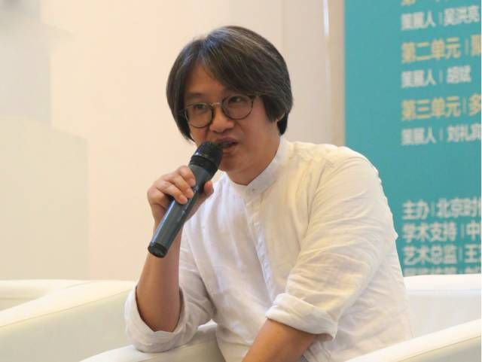
吴洪亮
中国知名书画鉴赏专家，北京画院美术馆馆长，齐白石纪念馆馆长，书画艺术研究专家，全国美术馆专业委员会副秘书长，中国雕塑学会常务理事。

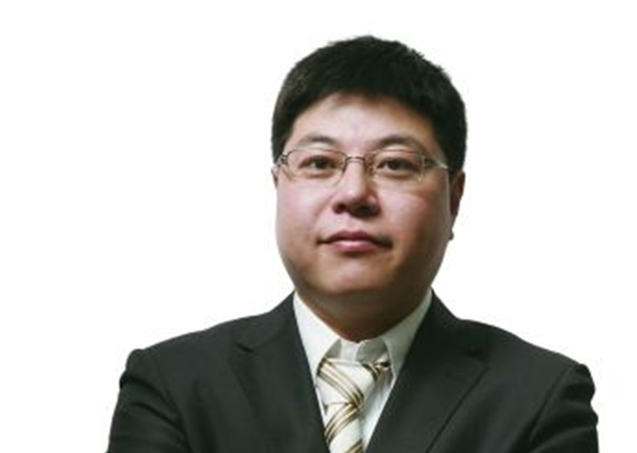
马学东
知名书画艺术投资专家，艺术市场研究中心执行总监，中央美术学院青年艺术家，青年艺术100推广机构负责人。

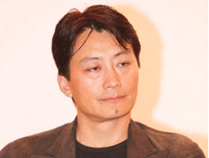
程昕东
北京画廊协会会长，法籍华裔著名国际艺术策展人、知名艺术经纪人。

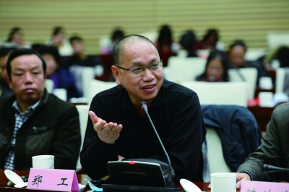
郑工
书画艺术鉴赏评论专家，美术学博士，中国艺术研究院研究员、博导，美术研究所副所长、中国艺术研究院美术研究所学术委员会委员、《美术观察》杂志编委。主持或参与国家艺术科学“十五”重点规划项目及文化部项目多项。

3.中国瓷器专家部分

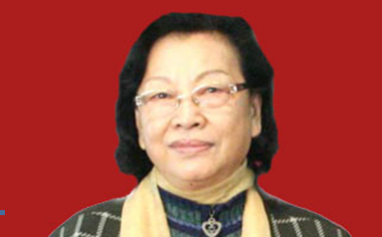
王莉英
著名瓷器鉴定专家，中国古陶瓷研究会会长，师从耿宝昌先生，治学严谨，文博系统资深教授，故宫博物院知名研究员。

吴棠海
著名古文物专家,台湾玉器、瓷器鉴定专家，震旦博物馆总顾问专家。文博系统资深专业教授，先后传授培养出众多国内知名院校文博专家，故宫博物院等文博机构内部交流资深教授，其创立的吴氏鉴定法简明易行，并在国内文博系统广为传播沿用。

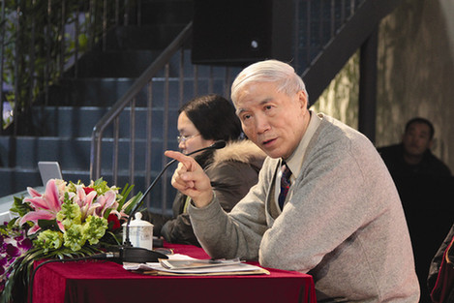
张浦生
著名瓷器鉴定专家，现任国家文物鉴定委员会委员、南京博物院研究员，复旦大学、南京艺术学院兼职教授，中国古陶瓷研究会副会长。

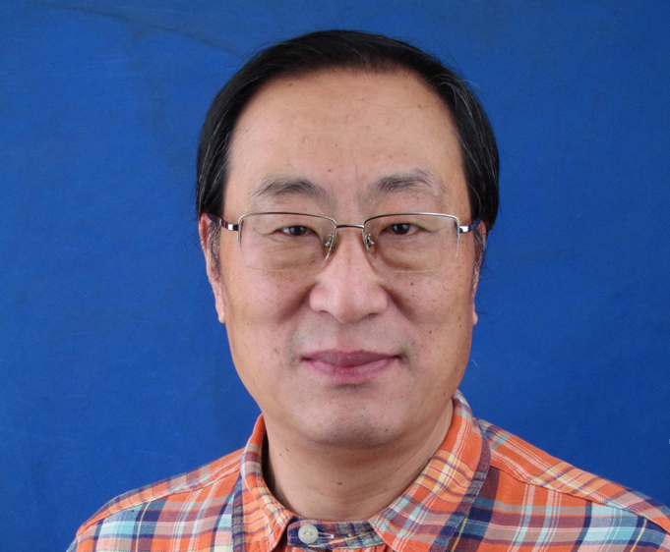
朱戢
现任国家文物局扬州培训中心负责人，扬州佛教博物馆馆长，国家文物局古陶瓷、古玉器鉴定专业导师。

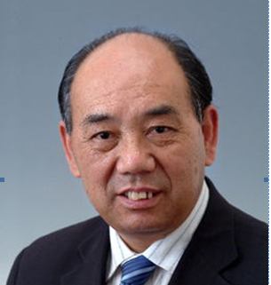
黄云鹏
著名瓷器鉴定专家，中国古陶瓷工艺美术大师，景德镇陶瓷馆从事古陶瓷论研究等工作。对景德镇陶瓷史和古陶瓷断代的研究取得了卓越成绩。他的艺术瓷作品和仿古瓷深受藏家青睐，景德镇国际陶瓷文化交流中心研究员、会长，“中国硅酸盐学会古陶瓷专业委员会”副会长。

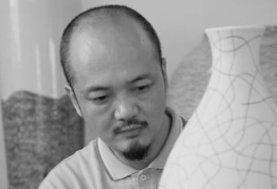
白明
著名陶瓷艺术家，清华大学美术学院陶瓷艺术系主任，中国美术家协会陶瓷美术委员会秘书长，中国美术家协会会员，中国油画学会会员。

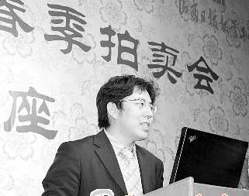
金立言
知名瓷器、紫砂鉴定投资青年专家，留学艺术博士，曾任职中国嘉德拍卖瓷器部高级经理，在瓷器、紫砂鉴定投资领域见解独到。

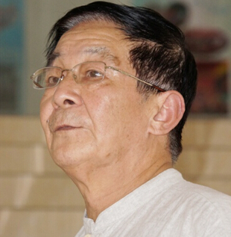
赵曰斌
知名陶瓷鉴定专家，企业家收藏协会专家，原南昌市博物馆馆长，景德镇博物馆馆长。

荆治中
陶瓷科技检测专家，中国收藏家协会陶瓷委员会主任。

邱 含
景德镇陶瓷艺术家 中国工艺美术大师，现任《陶瓷研究》杂志社副社长。

翟健民
资深艺术品投资经纪人，瓷器鉴定专家，香港著名收藏家、教授。

程仁发
景德镇陶瓷历史研究院院长、美院艺术陶瓷馆馆长。

张玉田
知名瓷器专家，上海大学教授，资深陶瓷投资分析专家。

黄 青
知名瓷器专家，景德镇国际陶瓷文化交流中心主任，皇窑博物馆馆长。

高阿申
著名瓷器专家，中华民间藏品鉴定委员会陶瓷组专家，上海收藏文化研究所特邀研究员。

钱伟鹏
瓷器鉴定专家，国家文物局原驻外文物专家，上海天物文化博物馆长。

4.中国艺术市场专家部分

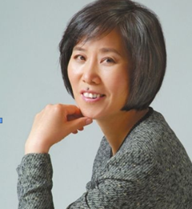
温桂华
苏富比(北京)拍卖有限公司总裁。曾任北京翰海拍卖董事长，中国拍卖行业协会会长，中国拍卖行业协会、艺术品专业委员会副主任，北京拍卖行业协会会长，文博专业研究馆员等。师承赵嘉章、耿宝昌等著名文物专家，国内深具影响力的文物鉴定专家，为中国文物拍卖与保护作出了巨大的贡献。

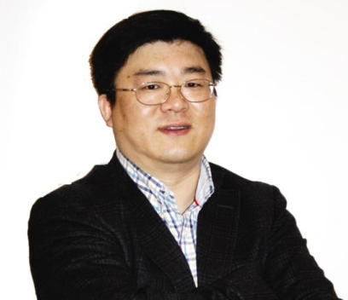
赵旭
中国著名拍卖掌门人，艺术投资经纪专家，中国保利国际拍卖有限公司执行董事，书画投资专家，艺典中国的创始人。国际化的拍卖市场运作眼光与战略，5年时间带领保利拍卖坐上了中国拍卖头把交椅，引领中国拍卖方向。在中国快速发展的艺术市场浪潮中，成为保利拍卖、中国乃至国际拍卖的领航践行者。

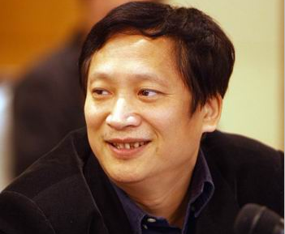
刘尚勇
著名艺术品拍卖专家，中国资深艺术拍卖行业专家，北京荣宝拍卖公司总经理，从事文物艺术品经营、出版及鉴定工作二十多年，尤擅长近现代书画的鉴定。先后在北京市文物局鉴定组、荣宝斋出版社从事艺术专业工作。

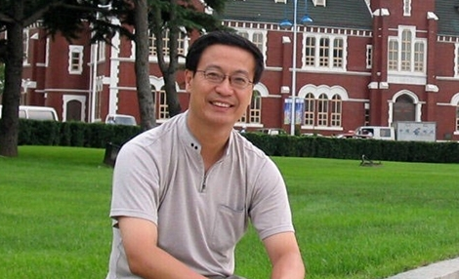
季涛
理学硕士，留英学者，注册拍卖师。中国拍卖行业协会法律咨询与理论研究委员会委员，中国拍卖标准化技术委员，拍卖术语标准化起草小组组长，中央财经大学拍卖研究中心研究员。著作有《拍卖师主持教程》、《北京拍卖史话》。

贾伟
现当代艺术市场专家，中国保利现当代艺术部总经理，曾任英国红楼基金会驻北京首席代表。先后策划众多次中国现当代艺术收藏和大型拍卖活动。

高鹏
当代艺术知名专家，著名策展人，今日美术馆馆长，被称为全球最年轻的美术馆馆长，中央美术学院博士，伦敦艺术大学访问学者。

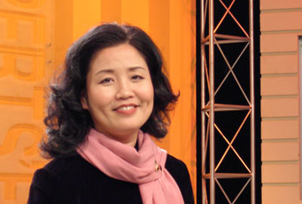
韩秀云
著名经济学家，清华大学经济管理学院教授，清华大学中国经济研究中心研究员，主要研究宏观经济趋势、国际经济走势与产业投资战略、国际金融。

5.中国收藏名家部分

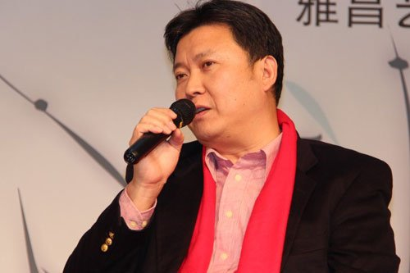
朱绍良
国际知名书画收藏家，知名书画鉴赏评估家，全国多所知名高校艺术投资鉴定授课专家。2010年被《收藏家》杂志评为全球华人收藏家榜首。在书画收藏界享有盛誉，先后向启功、傅熹年先生学习书画鉴赏，其所藏部分宋元明清书画及明清官窑瓷器曾于2009年在首都博物馆公开展出，均符合国家一级文物标准。多年的专业收藏经历，使得其对收藏具有一套独特见解。

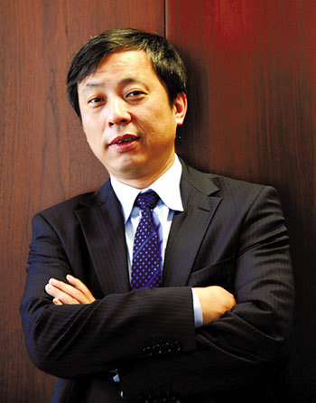
刘益谦
中国知名艺术品收藏家，上海龙美术馆创办人，现任新理益集团董事长，珍藏《十八应真图卷》、《清乾隆青花海水红彩龙纹如意耳葫芦瓶》、清乾隆御制紫檀“水波云龙”宝座、陈逸飞《提琴手》、《石渠宝笈》、王羲之草书《平安帖》、苏轼的《功甫帖》、明成化斗彩鸡缸杯、明永乐御制红阎摩敌刺绣唐卡、明代佛经、南宋花瓶、《宋人摹郭忠恕四猎骑图》等传世艺术珍品，在国内外艺术拍卖场创下多次拍卖成交价最高纪录，具有全球化艺术收藏眼光。

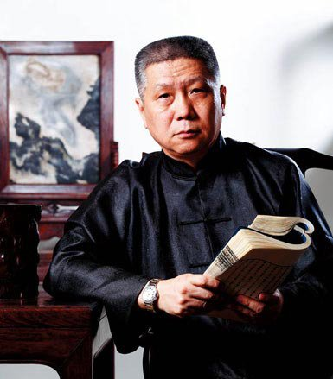
马未都
著名收藏家、古董鉴赏家，央视《百家讲坛》主讲人，主讲系列节目《马未都说收藏》，现为中国民主建国会会员，观复博物馆创办人及现任馆长，广西卫视《收藏马未都》知名主持。《中国网》专栏作家、专家，同时也是超级畅销书作家。1996年，创办中国第一家私立博物馆——观复博物馆。

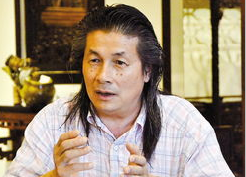
伍炳亮
著名收藏家，现担任中国传统家具专业委员会副主任、中国明式家具学会理事、广东省家具协会副会长、广东省工艺美术协会副会长、伍氏兴隆明式家具艺术有限公司董事长，从事艺术品收藏三十多年。

翟健民
国际知名艺术收藏家、鉴赏家，央视、北京电视台等资深鉴定评估专家，北京大学考古学院深造，香港永宝斋斋主，华人圈最活跃的艺术收藏投资家之一。

张德祥
中国古典家具研究专家，中国古典家具研究会副理事长，中国文物学会鉴定培训专家，央视、北京电视台等收藏投资栏目知名专家。

6.国学史学专家部分

陈传席
著名学者、美术史论家、画家、书画艺术评论家，中国人民大学教授、博士生导师，国务院特殊贡献专家，中国美术家协会理论委员会副主任。古典文学专业博士，曾任上海大学、南京师范大学美术学院教授、博导。

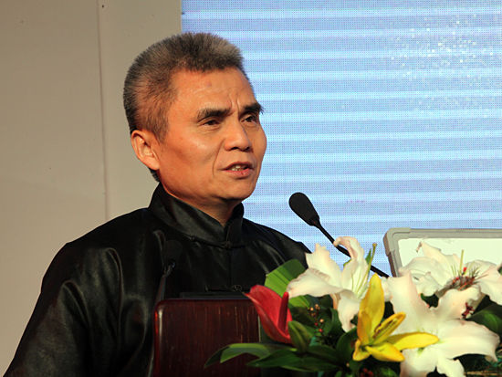
张辛
著名国学、历史研究专家，北京大学教授，博士生导师。主要从事商周考古、中国古代物质文化史、中国古代文物、中国书画和国学的研究和教学。中国书法家协会理事，北京大学书画协会会长。著名书法家、学者、书画鉴定家。

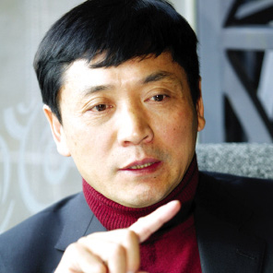
曹文轩
北京大学教授、博士生导师、当代文学教研室主任，中国作家协会鲁迅文学院客座教授等。

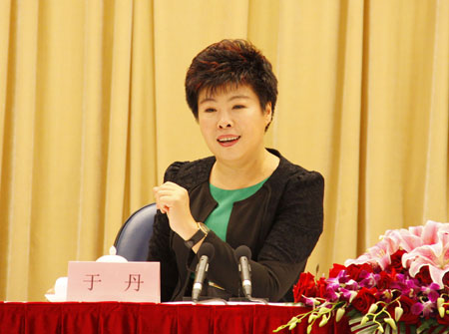
于丹
中国当代知名文化女学者。北京师范大学教授、博士生导师、文化创新与传播研究院院长，艺术与传媒学院副院长， 国务院参事室特约研究员。

徐文海
知名文化学者、作家、编剧，中央民族大学文学与新闻传播学院教授、博士生导师，中国新文学学会副会长、中国作家协会会员等。出版长篇小说《神山之魂》、《奈曼王爷》等；担任十多部电视的编剧，其中电视片《托起明天的太阳》获团中央“五个一工程”奖等。

7.中国艺术名家部分（据课程需要，拟邀部分艺术名家现场和笔会艺术交流）

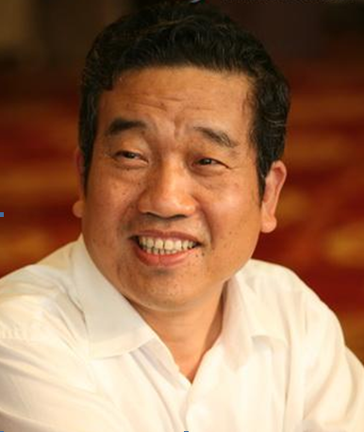
苏士澍
中国书法家协会主席、著名书法艺术专家，全国政协书画室副主任、国家文物局出版社长，中国书法家协会副主席、中央国家机关书画协会主席、中国文物保护基金会副会长、中国书画收藏家协会会长、中国书协评审委员会委员。

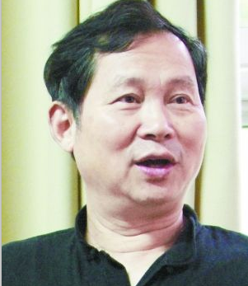
汤立
中国大写意花鸟画领军人物，书画艺术鉴赏名家，号借闲堂主，国家一级美术师，中国美术家协会会员，现任中国艺术研究院创作院研究员，中国现代文化研究中心研究员，艺术造诣深得其父中国大家汤文选真传，先后在国内外举办个人展览十余次，出版著作《中国近现代名家·汤立花鸟画精选》等十余部。

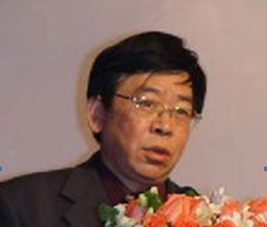
刘守安
著名书法艺术家，中国孔子基金会副会长，中国传媒大学中国书写文化研究中心主任，曾任首都师范大学中国书法文化研究院院长、教授、博士生导师， 中国书法家协会会员，北京书法家协会副主席，北京书法院副院长。
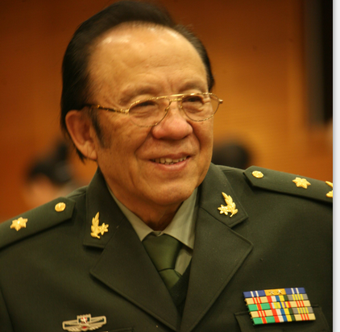
杨洪基
著名歌唱艺术家，书法艺术家， 国家一级演员，享受国务院政府特殊津贴。解放军艺术学院声乐系教授。总政歌舞团著名歌唱家，少将军衔。

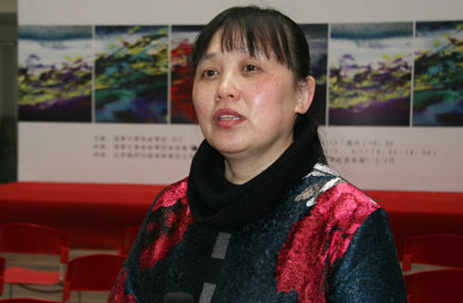
聂跃华
著名画家，清华大学美术学院副教授，中国艺术研究院篆刻院导师委员会委员，北京女画家联谊会会员。作品《都市系列秋暖》入选第十届全国美展。

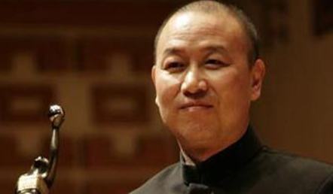
霍廷霄
知名影视美术艺术家、中国美术家协会会员，北京电影学院美术学院资深教授，影视美术总监，中国电影美术协会常务理事。参与众多精典影视作品的拍摄工作，指导《英雄》、《唐山大地震》、《白鹿原》等作品的拍摄。

【中国艺术投资鉴赏名家大讲堂－研究班课程设置】
观雅之风—艺术中国
国内外艺术市场热点分析与投资趋势
2015春夏季国内外艺术行业拍卖数据解读
国内外经济走势与艺术产业投资
知名拍卖集团高管对话专题
知名企业收藏家对话专题
顶级艺术机构掌门人对话专题
国内外高端艺术管理与投资艺术顾问专题
走访艺术名企考察剖析艺术产业卓越之道
奢华之光—珠宝品鉴
珠宝艺术市场投资热点分析
国际珠宝首饰品牌定位与奢侈品鉴藏艺术
全球钻石产地与行情实际趋势
国际钻石分级、鉴定与辨伪要点
彩宝品种行情、产地、分级、鉴定与辨伪
中国高端珠宝城淘宝专业游学
冰洁之美—翡翠品珍
2015年国内外翡翠市场分析与投资趋势
高端翡翠材质种类鉴赏
精品翡翠种色及质量评估要点
高端翡翠雕刻工艺及精品鉴赏
国内外翡翠伪造工艺辨别要点
广东及云南翡翠市场淘宝专业游学
传世之器—大国玉魂
高古玉器收藏热点与价值评估
“吴氏鉴玉法”台湾吴棠海教授研究专题
古玉的工艺与器物年代断定
古代玉器的仿器辨伪要点
现代玉与器收藏热点与价值评估
和田、青海、俄罗斯等地玉料鉴别与投资
现代玉料的辨伪要点
玉石雕刻工艺大师：美玉与作品的艺术鉴赏投资
中国玉石一线产地市场寻宝专业游学
笔墨之重—书画神韵
中外美术史经典鉴赏
中国书画的当前投资热点及趋势
中国山水、花鸟、人物画精品赏析
中国书法作品精品赏析
国内外书画市场前沿大家作品鉴赏
古代、近现代书画辨伪鉴定
当代书画市场行情走势分析
当代书画市场实力派艺术家作品鉴赏与价值评估
国际书画市场东方作品与西方作品投资分析
国内主要博物馆、美术馆及代表性书画市场专业游学
窑变之神—瓷釉解密
2015陶瓷收藏与市场热点分析
重要制瓷原料和历代手工制瓷核心工艺研究
中国历代青花瓷实物标本鉴定与辨伪
景德镇历代颜色釉瓷鉴赏
唐、宋瓷器鉴赏要点与投资分析
元、明、清、民国瓷器鉴赏要点与投资分析
精品古陶瓷鉴定辨伪要点
现代陶瓷大家作品艺术分析与投资
中国景德镇、上海震旦博物馆、龙美术馆等专业游学
大雅之堂—名家艺汇
国内外艺术名家巡回交流讲座及名家主题作品艺术汇
名家精读会---中华传统文化专题与历史精华专题
中西合璧—艺术大观
国际高端艺术产业观摩考察
全球艺术圣地专题游学
中国艺术市场年度艺术投资高峰论坛
年度艺术展览拍卖公益盛典活动

【中国艺术投资鉴赏名家大讲堂研修计划安排】
- 中国艺术投资鉴赏研究班开学仪式及首期开课时间：2016年1月
开学仪式举办地点：深圳

二、研究班教学方式：艺术品投资与收藏鉴赏核心课程＋专题讲座＋艺术品沙龙+互动研讨+高品质同学聚会联谊＋艺术品投资实战＋外出参观考察（参观博物馆、考古现场、拍卖现场等）

三、研究班管理：采取导师+班主任+专业学委会学生骨干的管理模式

四、授课地点：深圳、广州、上海龙美术馆、清华园、央美及艺术专业游学地

五、深造费用：58000元，含研究班课程学习、艺术学习资料、艺术学习工具设备
、艺术品鉴定师证书报考等费用。（交通食宿统一安排，费用自理。自愿赴外专业游学相关费用另计）

【中国艺术投资鉴赏名家大讲堂研究班证书报考颁发】

中国艺术投资鉴赏名家大讲堂研究班修完全部课程计划并向主考部门报名，经统一培训考核合格，由人社部颁发“艺术品鉴定师”、“艺术品评估师”、“艺术品经纪人”（中、高级）职业培训证书，证书可登录人社部CETTIC网站查询。

【联系方式】
电话：15219467066 联 系 人：吕先生
专题网址：http://www.71sc.cn/special/shidajiangtang/
【报名方式】
方式一：
下载报名表格填写资料，把文档发送到邮箱：936623832@qq.com工作人员24小时内电话回复您的申请！
报名表下载地址：http://www.71sc.cn//file/upload/doc/baoming.doc

方式二：
手机或电脑访问：http://eqxiu.com/s/xBfH9mu5 在倒数第二页填写资料报名
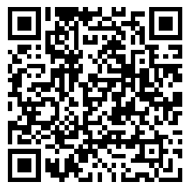
手机扫一扫报名

中国艺术投资鉴赏名家大讲堂大讲堂欢迎你的加入，借力文化，共赢未来！

